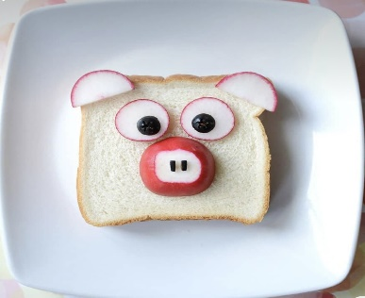

**THỰC ĐƠN BÉ TUẦN 03 THÁNG 03 NĂM 2025**

**Từ thứ hai ngày 17/03/2025 đến thứ sáu ngày 21/03/2025**

**Sáng**

Sữa Findkost Growplus

Món nước: Bún mộc

Yaourt

**Trưa**

Cơm trắng

Món mặn: Đậu hủ tứ xuyên

**TC-BP**:Bông cải

**SDD:** Phô mai

Món canh: Canh bí đỏ giò sống

Tráng miệng: Pudding

**Xế**

Nước

Món nước: Bánh canh thịt gà, củ cải

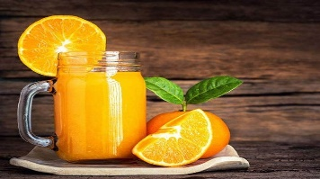

**Sáng**

Sữa Findkost Growplus

Súp bắp

Món nước: Yaourt

**Trưa**

Cơm trắng

Món mặn: Xíu mại sốt cà chua

**TC-BP:** Su su xào

**SDD:** sữa hộp

Món canh: Canh bầu nấu tôm

Tráng miệng: Chuối cau

**Xế**

Nước nhãn nhục

Món nước: Nui sao giò sống cà rốt

**Sáng**

Sữa Findkost Growplus

Món nước: Bánh đa cua đồng, rau mồng tơi

Yaourt

**Trưa**

Cháo tôm

Tráng miệng**:** Nho

**Xế**

Nước chanh dây

Bánh mì pate chà bông

Sữa Vpmilk Nutrimalt

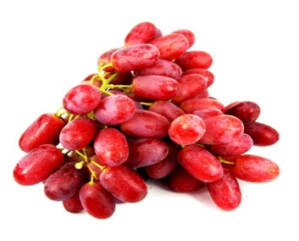

**Thứ Sáu**

**Sáng**

Sữa Findkost Growplus

Món nước: Miến tôm thịt

Sữa chua uống vị nho

**Trưa**

Cơm trắng

**Món mặn:** Thịt heo hầm khoai tây, cà rốt

**TC-BP:** Rau muống

**SDD:** Trứng gà

Món canh: canh sà lách soong cá thác lác

Tráng miệng: Dưa hấu

**Xế**

Nước

Hoành thánh thịt nạc, hẹ

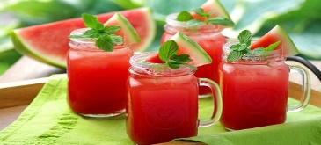

**Thứ Hai**

**Thứ Ba**

**Thứ Tư**

**Thứ Năm**

**Sáng**

Sữa Findkost Growplus

Món nước: mì gà tiềm

Yaourt

**Trưa**

Cơm trắng

Món mặn: Cá chiên sốt thơm

**TC-BP:** Khoai lang luộc

**SDD**: Váng sữa

Món canh: Canh chua ếch lá giang, rau muống, cà chua

Tráng miệng: Đu đủ

**Xế**

Nước bí đao

Món nước: Hủ tíu tôm thịt, sà lách